**Министерство образования и науки Российской Федерации**

ФЕДЕРАЛЬНОЕ ГОСУДАРСТВЕННОЕ АВТОНОМНОЕ ОБРАЗОВАТЕЛЬНОЕ УЧРЕЖДЕНИЕ ВЫСШЕГО ОБРАЗОВАНИЯ

“САНКТ-ПЕТЕРБУРГСКИЙ НАЦИОНАЛЬНЫЙ ИССЛЕДОВАТЕЛЬСКИЙ УНИВЕРСИТЕТ ИНФОРМАЦИОННЫХ ТЕХНОЛОГИЙ, МЕХАНИКИ И ОПТИКИ”



**Лабораторная работа №2. “Синтез помехоустойчивого кода”.**

ФИО студента, вариант: Железнов Никита Сергеевич, 35 вариант

Направление подготовки (специальность): 09.03.04

Группа: P3119

ФИО преподавателя: Балакшин Павел Валерьевич

**Санкт-Петербург, 2021.**

Оглавление

Задание 3

Основные этапы вычисления 3

Схема декодирования (7;4) 3

Пример 1. 3

Пример 2. 4

Пример 3. 4

Пример 4. 5

Схема декодирования (15;11) 6

Пример 5. 6

Пример 6. 7

# Задание

Показать, исходя из предложенных сообщений, имеются ли в принятом сообщении ошибки. При наличии ошибки, указать её.

# Основные этапы вычисления

## Схема декодирования (7;4)

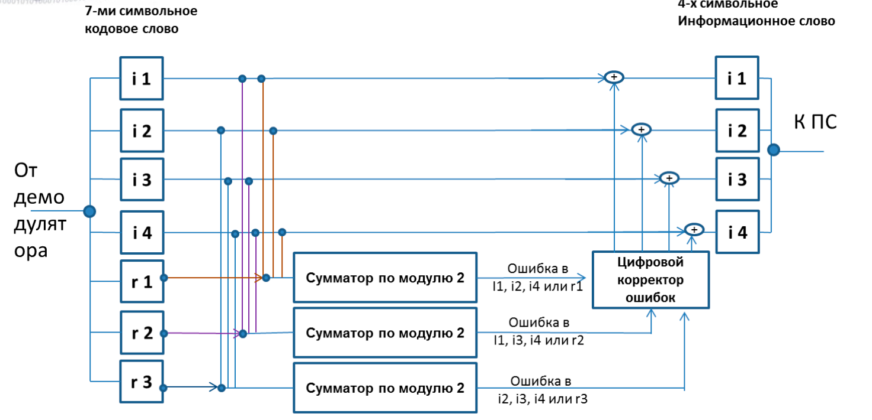

## Пример 1.

|  |  |  |  |  |  |  |  |  |
| --- | --- | --- | --- | --- | --- | --- | --- | --- |
|  | 1 | 2 | 3 | 4 | 5 | 6 | 7 |  |
| Полученное сообщение | 0 | 0 | 1 | 0 | 0 | 1 | 0 |  |
| 2x | r1 | r2 | i1 | r3 | i2 | i3 | i4 | S |
| 1 | X |  | X |  | X |  | X | s1 |
| 2 |  | X | X |  |  | X | X | s2 |
| 4 |  |  |  | X | X | X | X | s3 |

s1 = r1 ⊕ i1 ⊕ i2 ⊕ i4 = 0 ⊕ 1 ⊕ 0 ⊕ 0 = 1  
s2 = r2 ⊕ i1 ⊕ i3 ⊕ i4 = 0 ⊕ 1 ⊕ 1 ⊕ 0 = 0  
s3 = r3 ⊕ i2 ⊕ i3 ⊕ i4 = 0 ⊕ 0 ⊕ 1 ⊕ 0 = 1

Синдром S = 101, 1*1 + 0*2 + 1*4 = 5, значит ошибка в i2.

**Правильная запись: 0010110.**

## Пример 2.

|  |  |  |  |  |  |  |  |  |
| --- | --- | --- | --- | --- | --- | --- | --- | --- |
|  | 1 | 2 | 3 | 4 | 5 | 6 | 7 |  |
| Полученное сообщение | 0 | 0 | 0 | 1 | 1 | 0 | 0 |  |
| 2x | r1 | r2 | i1 | r3 | i2 | i3 | i4 | S |
| 1 | X |  | X |  | X |  | X | s1 |
| 2 |  | X | X |  |  | X | X | s2 |
| 4 |  |  |  | X | X | X | X | s3 |

s1 = r1 ⊕ i1 ⊕ i2 ⊕ i4 = 0 ⊕ 0 ⊕ 1 ⊕ 0 = 1  
s2 = r2 ⊕ i1 ⊕ i3 ⊕ i4 = 0 ⊕ 0 ⊕ 0 ⊕ 0 = 0  
s3 = r3 ⊕ i2 ⊕ i3 ⊕ i4 = 1 ⊕ 1 ⊕ 0 ⊕ 0 = 0

Синдром S = 100, 1*1 + 0*2 + 0*4, значит ошибка в r1.

**Правильная запись: 1001100.**

## Пример 3.

|  |  |  |  |  |  |  |  |  |
| --- | --- | --- | --- | --- | --- | --- | --- | --- |
|  | 1 | 2 | 3 | 4 | 5 | 6 | 7 |  |
| Полученное сообщение | 0 | 0 | 0 | 0 | 1 | 1 | 0 |  |
| 2x | r1 | r2 | i1 | r3 | i2 | i3 | i4 | S |
| 1 | X |  | X |  | X |  | X | s1 |
| 2 |  | X | X |  |  | X | X | s2 |
| 4 |  |  |  | X | X | X | X | s3 |

s1 = r1 ⊕ i1 ⊕ i2 ⊕ i4 = 0 ⊕ 0 ⊕ 1 ⊕ 0 = 1  
s2 = r2 ⊕ i1 ⊕ i3 ⊕ i4 = 0 ⊕ 0 ⊕ 1 ⊕ 0 = 1  
s3 = r3 ⊕ i2 ⊕ i3 ⊕ i4 = 0 ⊕ 1 ⊕ 1 ⊕ 0 = 0

Синдром S = 110, 1*1 + 1*2 + 0*4, значит ошибка в i1.

**Правильная запись: 0010110.**

## Пример 4.

|  |  |  |  |  |  |  |  |  |
| --- | --- | --- | --- | --- | --- | --- | --- | --- |
|  | 1 | 2 | 3 | 4 | 5 | 6 | 7 |  |
| Полученное сообщение | 1 | 1 | 1 | 0 | 1 | 1 | 1 |  |
| 2x | r1 | r2 | i1 | r3 | i2 | i3 | i4 | S |
| 1 | X |  | X |  | X |  | X | s1 |
| 2 |  | X | X |  |  | X | X | s2 |
| 4 |  |  |  | X | X | X | X | s3 |

s1 = r1 ⊕ i1 ⊕ i2 ⊕ i4 = 1 ⊕1 ⊕ 1 ⊕ 1 = 0  
s2 = r2 ⊕ i1 ⊕ i3 ⊕ i4 = 1 ⊕ 1 ⊕ 1 ⊕ 1 = 0  
s3 = r3 ⊕ i2 ⊕ i3 ⊕ i4 = 0 ⊕ 1 ⊕ 1 ⊕ 1 = 1

Синдром S = 001, 0*1 + 0*2 + 1*4, значит ошибка в r3.

**Правильная запись: 1111111.**

## Схема декодирования (15;11)

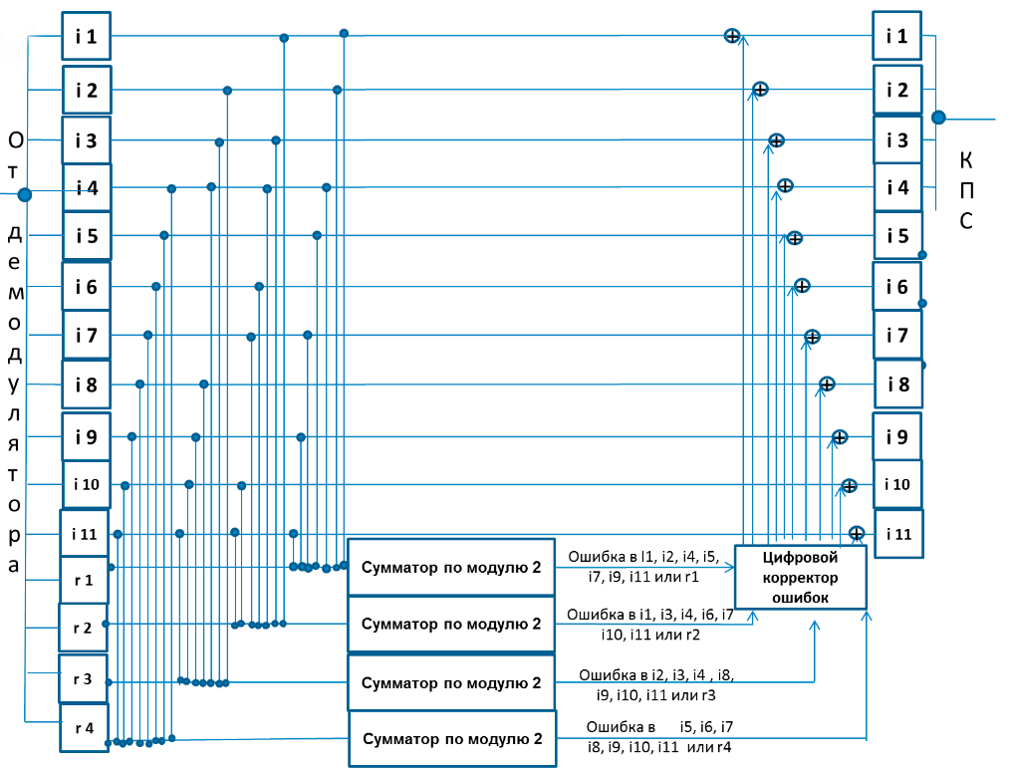



## Пример 5.

|  |  |  |  |  |  |  |  |  |  |  |  |  |  |  |  |  |
| --- | --- | --- | --- | --- | --- | --- | --- | --- | --- | --- | --- | --- | --- | --- | --- | --- |
|  | 1 | 2 | 3 | 4 | 5 | 6 | 7 | 8 | 9 | 10 | 11 | 12 | 13 | 14 | 15 |  |
| Полученное сообщение | 0 | 1 | 0 | 1 | 0 | 1 | 0 | 0 | 1 | 0 | 0 | 0 | 0 | 1 | 0 |  |
| 2x | r1 | r2 | i1 | r3 | i2 | i3 | i4 | r4 | i5 | i6 | i7 | i8 | i9 | i10 | i11 | S |
| 1 | X |  | X |  | X |  | X |  | X |  | X |  | X |  | X | s1 |
| 2 |  | X | X |  |  | X | X |  |  | X | X |  |  | X | X | s2 |
| 4 |  |  |  | X | X | X | X |  |  |  |  | X | X | X | X | s3 |
| 8 |  |  |  |  |  |  |  | X | X | X | X | X | X | X | X | s4 |

s1 = r1 ⊕ i1 ⊕ i2 ⊕ i4 ⊕ i5 ⊕ i7 ⊕ i9 ⊕ i11 = 0 ⊕ 0 ⊕ 0 ⊕ 0 ⊕ 1 ⊕ 0 ⊕ 0 ⊕ 0 = 1

s2 = r2 ⊕ i1 ⊕ i3 ⊕ i4 ⊕ i6 ⊕ i7 ⊕ i10 ⊕ i11 = 1 ⊕ 0 ⊕ 1 ⊕ 0 ⊕ 0 ⊕ 0 ⊕ 1 ⊕ 0 = 1

s3 = r3 ⊕ i2 ⊕ i3 ⊕ i4 ⊕ i8 ⊕ i9 ⊕ i10 ⊕ i11 = 1 ⊕ 0 ⊕ 1 ⊕ 0 ⊕ 0 ⊕ 0 ⊕ 1 ⊕ 0 = 1

s4 = r4 ⊕ i5 ⊕ i6 ⊕ i7 ⊕ i8 ⊕ i9 ⊕ i10 ⊕ i11 = 0 ⊕ 1 ⊕ 0 ⊕ 0 ⊕ 0 ⊕ 0 ⊕ 1 ⊕ 0 = 0

Синдром S = 1110, 1*1 + 1*2 + 1*4 + 0*8, значит ошибка в i4.

**Правильная запись: 010101101000010**

## Пример 6.

Определим для числа 1288 минимальное количество проверочных разрядов. 2r ≥ r + i + 1. Методом подстановки получим 211 ≥ 11 + 1288 + 1. Значит, r = 11.

Коэффициент избыточности = 11 / 11 + 1288 = 0.00846805

# Вывод.

Выполняя данную лабораторную работу, я изучил алгоритм кодирования кодом Хэмминга.

*Рисунок 1 - Ричард Уэсли Хэмминг*

Источники:

<https://habr.com/ru/post/140611/>

<https://zvondozvon.ru/radiosvyaz/kody-hemminga>